Mléko do škol
Od září 2014 je naše škola zapojena do projektu Mléko do škol.
Jedná se o program podporující spotřebu mléka a zdravých svačinek.
K tomu účelu je na škole instalován Happy snack automat, který nabízí za dotované ceny mléko a dále za běžné ceny ovesné tyčinky s ovocem a 100% lisované fresh šťávy.

V České republice tento program zastřešuje Státní zemědělský a intervenční fond (SZIF), spadající pod Ministerstvo zemědělství.
Dodavatelem mléka pro naši školu je společnost COME vending s.r.o.

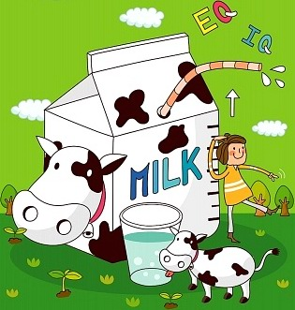

Jak vše funguje?
- Děti obdrží na požádání zdarma kreditku od vedoucí školní jídelny
- Rodič nabije kreditku libovolnou částkou
- Každý žák má svůj účet, který můžete sledovat na www.happysnack.cz .
Tím má rodič kontrolu nad tím, co děti v automatu kupují

Kreditku lze dobít několika způsoby - převodem z běžného účtu, platba kartou na internetu, SMS Premium nebo poštovní poukázkou.

Účet pro dobití karty Happysnack je vedený u Raiffeisenbank a.s.
Číslo účtu: 5015017799/5500
Variabilní symbol: číslo předplacené karty

Podrobné informace na www.happysnack.cz

POZOR! Každý žák má nárok na jeden dotovaný výrobek denně.

